

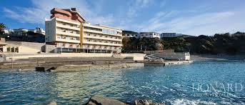

E’ situato nella zona balneare a sud di Livorno (Loc. Antignano), a 300 mt. di distanza dalla tangenziale che collega Livorno alla rete Autostradale. Appena 10 minuti di strada dal Porto con imbarchi giornalieri per Corsica e Sardegna. A soli 30 minuti dall'Aeroporto di Pisa e 10 dalla Stazione Ferroviaria. Con il suo stabilimento balneare a disposizione degli ospiti, l’Hotel ha 62 camere tutte vista mare con balcone privato, tutte con aria condizionata, TV-Sat LCD, Internet Wi-fi gratuito, frigobar.

Check-in 15.04.2019 / Check-out 16.04.2019
Contingente: 10 Camere circa (tra singole e doppie)
Tariffe:

€ 65,00 Camera Singola
€ 80,00 Camera Doppia

Le tariffe si intendono, per camera, a notte, inclusi i seguenti servizi:
- Pernottamento e prima colazione;
- Accesso allo stabilimento balneare (con ascensore) ombrellone/sdraio/lettino;
- Parcheggio;
- Internet Wifi;
- Noleggio Bici.

